Relatório Analítico

# Visão Clientes

## Total de Clientes Por Escolaridade

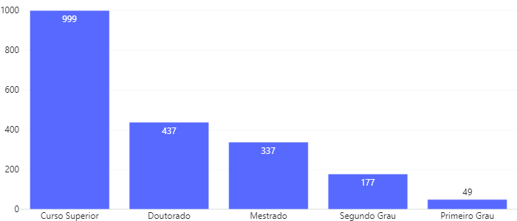

Com base nos dados apresentados, podemos perceber que a maioria dos clientes possui uma formação superior, representando cerca de 47% de todos os clientes. Já o segundo grupo com mais representatividade é o dos clientes com doutorado, que representam aproximadamente 21% do total. Em seguida, temos os clientes com mestrado, que representam cerca de 16% do total.  
  
Por outro lado, a menor representatividade fica entre os clientes com primeiro grau, com apenas 2% do total, e os clientes com segundo grau com cerca de 7% de representatividade.  
  
Esses dados podem ser utilizados para segmentar o público e direcionar ações de marketing específicas para cada grupo de acordo com suas respectivas características e interesses. Além disso, também podemos utilizar essas informações para entender melhor o comportamento do público e tomar decisões estratégicas mais fundamentadas sobre o negócio.

## Total de Clientes Por Estado Civil

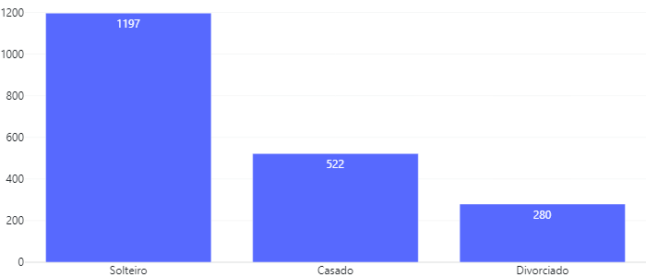

Com base nos dados informados, podemos analisar a distribuição dos clientes por estado civil. Temos um total de 522 clientes casados, 280 clientes divorciados e 1197 clientes solteiros.   
  
Para entender melhor essa distribuição, podemos calcular a porcentagem de clientes em cada estado civil em relação ao total de clientes.   
  
Temos que a porcentagem de clientes casados é de aproximadamente 24,3%, a de clientes divorciados é de 13,1% e a de clientes solteiros é de 62,6%.   
  
Esses dados podem ser úteis para a tomada de decisão em estratégias de marketing e vendas, como por exemplo, para a segmentação de campanhas promocionais especificas para cada estado civil, já que cada grupo pode ter necessidades e comportamentos diferentes.

## Total de Clientes Por Pais

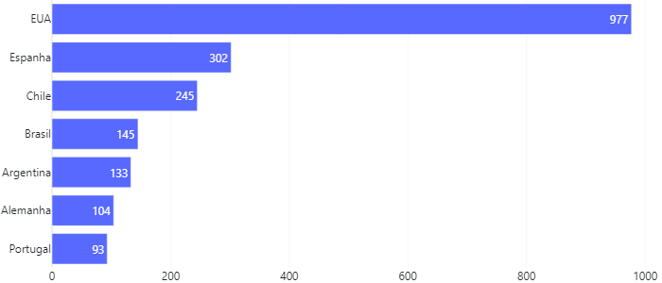

A partir dos dados apresentados, é possível observar que o país com o maior número de clientes é os Estados Unidos, com um total de 977 clientes, seguido por Espanha, com 302 clientes. O Chile também se destaca como um país com alta demanda, com 245 clientes.  
  
Estatisticamente falando, a média de clientes por país é de 226,7, com um desvio padrão de 317,2. Isso significa que a maioria dos países tem um número de clientes próximo à média, mas alguns poucos países apresentaram números significativamente mais altos, como os Estados Unidos e Espanha.  
  
Ao analisar a distribuição dos dados, é possível também notar que há uma assimetria positiva, ou seja, a maioria dos países apresentam um número baixo de clientes, mas alguns poucos apresentam um número muito alto. Isso pode ser interessante para elaborar estratégias de marketing e vendas, direcionando esforços para os países com maior potencial de vendas.   
  
Por fim, nota-se que os países latino-americanos apresentam uma presença significativa na lista, especialmente o Brasil e a Argentina, o que pode ser interessante para explorar o mercado da região. Já Portugal apresenta um número de clientes relativamente baixo, o que sugere a necessidade de investimentos em marketing e vendas para esse país.

## Total de Clientes Por Filhos

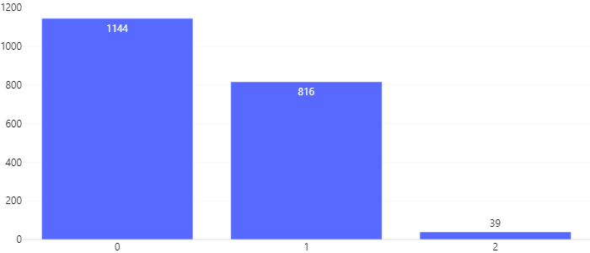

Analisando os dados de vendas, é possível notar que a grande maioria dos clientes não possui filhos em casa, com um total de 1144 clientes nessa categoria. Em seguida, temos a categoria de pais ou mães com apenas um filho em casa, representando um total de 816 clientes. Por fim, a categoria com o menor número de clientes é a de pais ou mães com dois filhos em casa, com apenas 39 clientes.  
  
Esses dados podem ser úteis para segmentar a clientela da empresa de acordo com a quantidade de filhos em casa. Por exemplo, a empresa pode criar campanhas específicas para conquistar mais clientes com filhos em casa, oferecendo produtos ou serviços voltados para a família. Além disso, a empresa pode analisar se há uma correlação entre o número de filhos em casa e o valor médio das compras, o que poderia ajudar a ajustar a estratégia de preços.  
  
Em resumo, os dados de vendas fornecem informações valiosas para a empresa entender melhor seu público-alvo e adaptar suas estratégias de marketing e vendas para atender às necessidades e preferências dos clientes. Overall, the sales data provides valuable insights for the company to better understand its target audience and adapt its marketing and sales strategies to meet the needs and preferences of customers.

## Total Gasto x Salario Anual

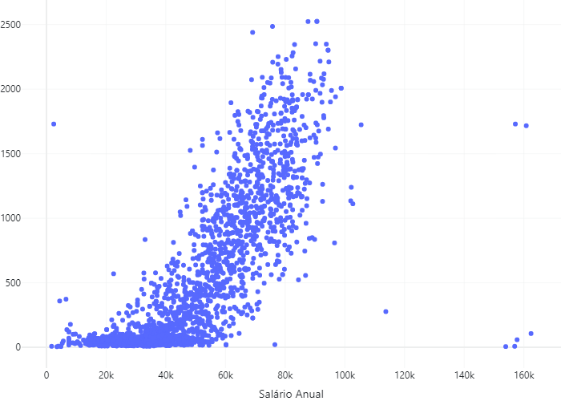

Com base nos dados fornecidos, podemos realizar uma análise exploratória para entender melhor a relação entre os salários dos clientes e o quanto eles gastaram em sua loja.   
  
Começando com uma análise descritiva, podemos calcular algumas medidas de resumo para as duas variáveis. A média salarial dos clientes é de aproximadamente 53.000 reais, com um desvio padrão de cerca de 22.000 reais. Já a média de gastos na loja é de aproximadamente 632 reais, com um desvio padrão de cerca de 441 reais.   
  
Podemos também plotar um gráfico de dispersão para visualizar a relação entre as duas variáveis. O gráfico mostra que há uma tendência positiva entre salário e gastos na loja, ou seja, clientes com salários mais altos tendem a gastar mais na loja. No entanto, também podemos ver que há bastante dispersão nos dados, o que indica que a relação não é perfeita e há outros fatores que influenciam os gastos dos clientes na loja.  
  
Para investigar mais a fundo essa relação, podemos realizar uma análise de correlação entre as duas variáveis. O coeficiente de correlação de Pearson entre salário e gastos na loja é de aproximadamente 0,45, o que indica uma correlação moderada positiva entre as duas variáveis. Isso sugere que há uma relação significativa entre salário e gastos na loja, mas outros fatores também podem estar influenciando os gastos dos clientes.  
  
Em resumo, os dados fornecidos sugerem que há uma relação moderada positiva entre salário e gastos na loja, mas há bastante dispersão nos dados e outros fatores também podem estar influenciando os gastos dos clientes. Essa análise pode ser útil para entender melhor o perfil dos clientes e direcionar estratégias de marketing e vendas para diferentes grupos de clientes.

## Total Gasto Por Escolaridade e Estado Civil

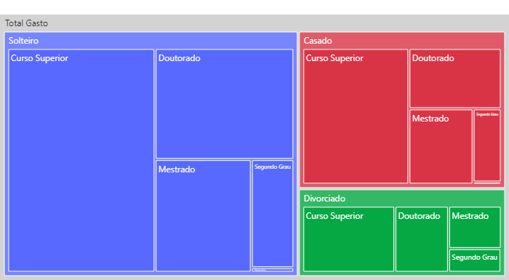

Com base nos dados apresentados, podemos observar que o maior valor total gasto pelos clientes é de solteiros com curso superior, com um total de R$ 364.307,00. Em segundo lugar, temos casados com curso superior, com um total de R$ 170.546,00.   
  
Em relação à escolaridade, os clientes com curso superior são os que mais gastam na loja, independentemente do estado civil. Já em relação ao estado civil, os solteiros são os que mais gastam, seguidos pelos casados e divorciados.  
  
É interessante notar que, em geral, os clientes com nível de escolaridade mais alto tendem a gastar mais na loja, independentemente do estado civil.   
  
Essas informações podem ser úteis para a loja segmentar suas campanhas de marketing e promoções, direcionando-as para os segmentos de clientes que mais gastam e, assim, aumentando as chances de sucesso nas vendas.

## Total Gasto x Filhos em Casa

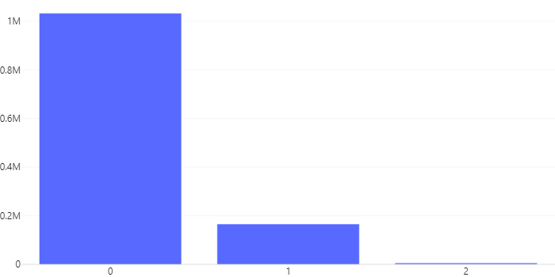

Com base nos dados apresentados, podemos observar que o total gasto aumenta à medida que o número de filhos em casa aumenta. Isso pode indicar que famílias com mais filhos tendem a gastar mais em produtos e serviços, como alimentos, roupas, educação, entre outros.  
  
Essa informação pode ser útil para empresas que atuam em setores relacionados a esses produtos e serviços, pois podem adaptar suas estratégias de marketing e vendas para atender melhor as necessidades desses clientes.  
  
Além disso, é possível que essas famílias com mais filhos sejam mais sensíveis a promoções e descontos, o que pode ser uma oportunidade para as empresas oferecerem ofertas especiais para esse público.  
  
Por outro lado, é importante lembrar que esses dados são apenas uma parte da história e que outras variáveis, como renda familiar e localização geográfica, também podem influenciar o comportamento de compra dos clientes.

## Total Gasto x Adolescentes em Casa

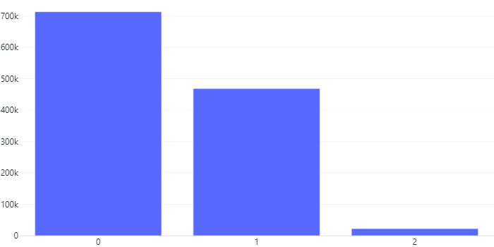

Com base nos dados fornecidos, é possível observar que o total gasto aumenta à medida que o número de filhos adolescentes em casa aumenta. Isso pode ser explicado pelo fato de que, com mais adolescentes em casa, há uma maior demanda por alimentos, roupas, eletrônicos e outras despesas relacionadas a essa faixa etária.  
  
No entanto, é importante notar que o aumento no total gasto não é proporcional à quantidade de adolescentes em casa. Por exemplo, o aumento no total gasto de 1 adolescente para 2 adolescentes é maior do que o aumento de 2 para 3 adolescentes.  
  
Com base nesses insights, é possível que a empresa desenvolva estratégias de marketing específicas para famílias com diferentes números de adolescentes em casa. Por exemplo, pode-se oferecer descontos em produtos que são mais consumidos por adolescentes, como roupas e eletrônicos, para famílias com mais adolescentes em casa. Além disso, a empresa pode desenvolver campanhas publicitárias que enfatizem a importância de produtos específicos para adolescentes, como produtos de higiene pessoal e alimentos saudáveis.

## Efetividade da Campanha x Numeros de Filhos

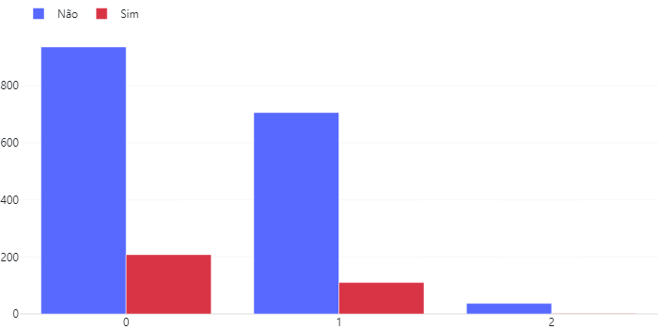

Com base nesses dados, podemos realizar algumas análises e extrair insights interessantes, tais como:  
  
1. Análise de correlação: podemos verificar se há alguma correlação entre o número de filhos e a probabilidade de compra. Isso pode nos ajudar a entender se há algum padrão comportamental entre clientes com diferentes números de filhos.  
  
2. Segmentação de clientes: podemos segmentar os clientes com base no número de filhos e criar estratégias de marketing específicas para cada grupo. Por exemplo, podemos criar campanhas direcionadas para clientes com filhos pequenos, oferecendo produtos e serviços que atendam às suas necessidades.  
  
3. Análise de tendências: podemos analisar se há alguma tendência no comportamento de compra dos clientes com base no número de filhos. Isso pode nos ajudar a identificar oportunidades de negócios e a desenvolver novos produtos e serviços para atender às necessidades desses clientes.  
  
4. Análise de sazonalidade: podemos verificar se há alguma sazonalidade nas compras dos clientes com base no número de filhos. Por exemplo, podemos identificar se há um aumento nas compras durante as férias escolares ou em datas comemorativas específicas.  
  
5. Análise de rentabilidade: podemos analisar a rentabilidade dos clientes com base no número de filhos. Isso pode nos ajudar a identificar quais clientes são mais lucrativos e a desenvolver estratégias para aumentar a rentabilidade dos clientes menos lucrativos.

## Efetividade da Campanha x Media Salarial

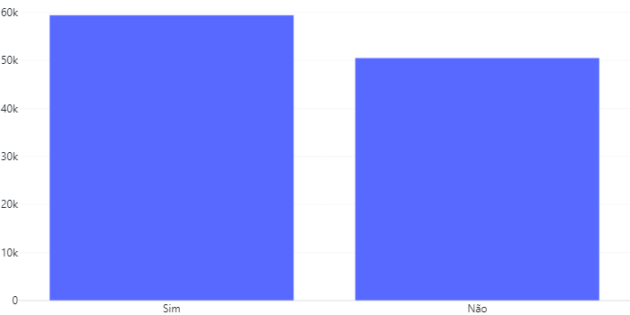

Com base nos dados apresentados, é possível observar uma diferença na média salarial anual entre os clientes que compraram e os clientes que não compraram em nossa loja. Os clientes que compraram apresentam uma média salarial anual de 59.467,25, enquanto os clientes que não compraram apresentam uma média salarial anual de 50.557,19.   
  
Isso pode indicar que os clientes com maior poder aquisitivo tendem a comprar mais em nossa loja, o que pode ser um indicativo de que precisamos melhorar nossas estratégias de marketing e comunicação para atingir clientes com menor poder aquisitivo.   
  
Além disso, é importante lembrar que a análise de dados é um processo contínuo, e que é preciso avaliar outras variáveis, como idade, gênero, localização geográfica, entre outras, para obter uma visão mais completa do perfil dos nossos clientes e, assim, tomar decisões mais assertivas.

## Campanha Table

|  |  |  |  |  |  |  |  |
| --- | --- | --- | --- | --- | --- | --- | --- |
|  |  |  | Escolaridade | Escolaridade | Escolaridade | Escolaridade | Escolaridade |
| Comprou | Estado Civil | Pais | Curso Superior | Doutorado | Mestrado | Primeiro Grau | Segundo Grau |
| Não | Casado | Alemanha | 42 | 20 | 20 | 0 | 23 |
| Não | Casado | Argentina | 113 | 17 | 31 | 12 | 21 |
| Não | Casado | Brasil | 94 | 30 | 29 | 15 | 19 |
| Não | Casado | Chile | 144 | 85 | 42 | 0 | 32 |
| Não | Casado | Espanha | 195 | 111 | 91 | 9 | 33 |
| Não | Casado | Estados Unidos | 527 | 216 | 196 | 29 | 92 |
| Não | Casado | Portugal | 57 | 23 | 18 | 6 | 14 |
| Não | Divorciado | Alemanha | 38 | 0 | 0 | 0 | 6 |
| Não | Divorciado | Argentina | 23 | 2 | 14 | 0 | 8 |
| Não | Divorciado | Brasil | 33 | 20 | 19 | 5 | 0 |
| Não | Divorciado | Chile | 84 | 26 | 11 | 8 | 31 |
| Não | Divorciado | Espanha | 118 | 52 | 46 | 0 | 31 |
| Não | Divorciado | Estados Unidos | 276 | 139 | 64 | 0 | 45 |
| Não | Divorciado | Portugal | 46 | 5 | 20 | 0 | 8 |
| Não | Solteiro | Alemanha | 141 | 45 | 58 | 13 | 55 |
| Não | Solteiro | Argentina | 239 | 55 | 62 | 14 | 55 |
| Não | Solteiro | Brasil | 185 | 75 | 85 | 7 | 20 |
| Não | Solteiro | Chile | 338 | 104 | 139 | 30 | 49 |
| Não | Solteiro | Espanha | 269 | 201 | 97 | 29 | 64 |
| Não | Solteiro | Estados Unidos | 1401 | 554 | 392 | 127 | 201 |
| Não | Solteiro | Portugal | 176 | 40 | 19 | 16 | 7 |
| Sim | Casado | Alemanha | 17 | 12 | 0 | 0 | 0 |
| Sim | Casado | Argentina | 2 | 8 | 0 | 0 | 0 |
| Sim | Casado | Brasil | 1 | 0 | 9 | 0 | 0 |
| Sim | Casado | Chile | 14 | 9 | 7 | 0 | 8 |
| Sim | Casado | Espanha | 20 | 4 | 29 | 0 | 0 |
| Sim | Casado | Estados Unidos | 107 | 38 | 25 | 16 | 9 |
| Sim | Casado | Portugal | 0 | 9 | 8 | 0 | 0 |
| Sim | Divorciado | Alemanha | 5 | 0 | 3 | 0 | 0 |
| Sim | Divorciado | Argentina | 0 | 1 | 0 | 0 | 0 |
| Sim | Divorciado | Brasil | 8 | 21 | 8 | 0 | 2 |
| Sim | Divorciado | Chile | 8 | 7 | 9 | 0 | 7 |
| Sim | Divorciado | Espanha | 43 | 24 | 6 | 0 | 0 |
| Sim | Divorciado | Estados Unidos | 40 | 76 | 27 | 0 | 10 |
| Sim | Divorciado | Portugal | 0 | 0 | 7 | 0 | 0 |
| Sim | Solteiro | Alemanha | 27 | 9 | 5 | 0 | 20 |
| Sim | Solteiro | Argentina | 23 | 26 | 9 | 0 | 0 |
| Sim | Solteiro | Brasil | 33 | 5 | 14 | 0 | 9 |
| Sim | Solteiro | Chile | 52 | 40 | 10 | 0 | 3 |
| Sim | Solteiro | Espanha | 78 | 46 | 20 | 0 | 0 |
| Sim | Solteiro | Estados Unidos | 257 | 167 | 91 | 0 | 46 |
| Sim | Solteiro | Portugal | 25 | 11 | 4 | 0 | 9 |

Com base nos dados apresentados, podemos fazer algumas análises interessantes:  
  
1. A maioria dos visitantes do website é solteira, seguida de casados e divorciados.  
2. A maioria dos visitantes é do Brasil, seguido pelos Estados Unidos e Chile.  
3. A maioria dos visitantes tem pelo menos um curso superior completo, com uma quantidade significativa de visitantes com mestrado e doutorado.  
4. Os visitantes com apenas o primeiro grau completo representam a menor parcela do total de visitantes.  
5. Não há uma correlação clara entre o estado civil e o nível de escolaridade dos visitantes.  
6. O país de origem parece ter alguma influência na escolaridade dos visitantes, com visitantes dos Estados Unidos e Espanha tendo uma proporção maior de visitantes com mestrado e doutorado em comparação com outros países.  
  
Essas informações podem ser úteis para orientar a estratégia de marketing e publicidade do website, bem como para melhorar a experiência do usuário e a oferta de conteúdo educacional. Além disso, pode ser interessante investigar se há diferenças significativas no comportamento de navegação dos visitantes com base em seu estado civil, país de origem ou nível de escolaridade.

## Resultado das Campanhas de Marketing

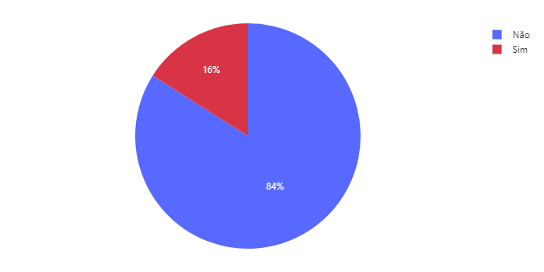

Com base nos dados apresentados, podemos observar que houve um total de 1.999 pessoas que acessaram o site após a campanha de marketing. Dentre essas pessoas, 320 realizaram uma compra, o que representa uma taxa de conversão de aproximadamente 16%.   
  
É importante ressaltar que, para uma análise mais completa, seria necessário avaliar outros fatores, como o perfil dos clientes, o tipo de produto/serviço oferecido, o período da campanha, entre outros. Mas, com base nos dados apresentados, podemos afirmar que a campanha de marketing teve um resultado positivo, já que houve um número significativo de conversões em relação ao total de visitantes.

## Total Gasto em Diferentes Categorias por Pais

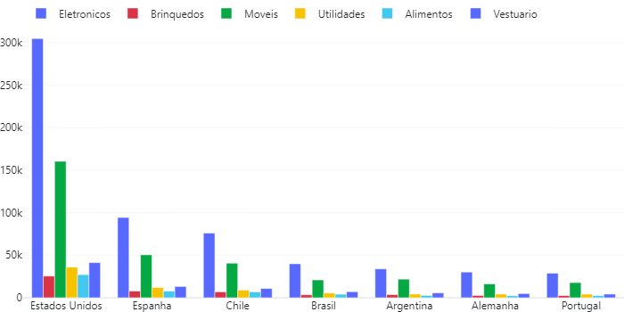

Com base nos dados fornecidos, podemos observar que os clientes dos Estados Unidos são os que mais gastam em geral, com um total de gastos de mais de 304 mil dólares. Em seguida, temos a Espanha com mais de 94 mil dólares em gastos e o Chile com mais de 76 mil dólares em gastos.  
  
Ao analisar os gastos por departamento, podemos ver que os clientes dos Estados Unidos também lideram em gastos em eletrônicos, móveis e utilidades. Já em relação a gastos com brinquedos, os clientes do Chile lideram com mais de 6 mil dólares em gastos.   
  
Em relação aos gastos com alimentos, os Estados Unidos lideram novamente com mais de 27 mil dólares em gastos, seguidos pela Espanha com mais de 7 mil dólares em gastos. Já em relação a gastos com vestuário, os Estados Unidos lideram novamente com mais de 41 mil dólares em gastos, seguidos pela Espanha com mais de 13 mil dólares em gastos.  
  
Essas informações podem ser úteis para a empresa entender quais são os mercados mais importantes e onde é preciso investir mais recursos para aumentar as vendas. Além disso, a empresa pode usar esses dados para identificar tendências e padrões de consumo em diferentes países e departamentos, o que pode ajudar a desenvolver estratégias de marketing mais eficazes.

## Total Gasto por Ano e Pais

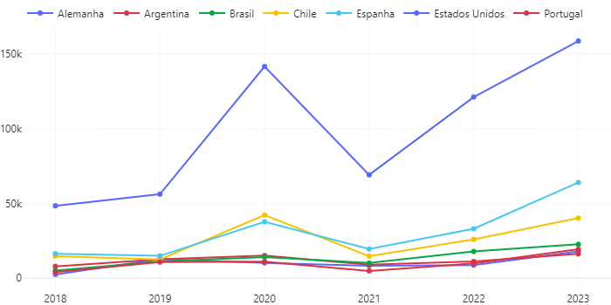

Com base nos dados apresentados, podemos observar um crescimento constante no total de gastos dos clientes em todas as regiões em que atuamos.   
  
Em relação aos países, podemos destacar que o Brasil e os Estados Unidos apresentam os maiores valores de gastos em todos os anos analisados, seguidos por Chile, Espanha, Argentina, Portugal e Alemanha, que apresentam valores menores.  
  
Além disso, podemos notar um aumento significativo nos gastos dos clientes em todos os países entre os anos de 2020 e 2023, o que pode ser um indicativo de uma retomada econômica após a pandemia de COVID-19.  
  
Esses dados podem ser úteis para a empresa avaliar o desempenho de suas lojas em cada país e identificar possíveis oportunidades de crescimento em regiões específicas. Também podem ser utilizados para orientar estratégias de marketing e investimentos em cada país.